Организация развивающей и предметно-пространственной среды.
Целью формирования музыкальной развивающей предметно-пространственной среды является развитие творческих способностей воспитанников всеми доступными, побуждающими к самовыражению средствами.
Музыкальный зал
Это среда эстетического развития, место постоянного общения ребенка с музыкой и другими видами искусства.
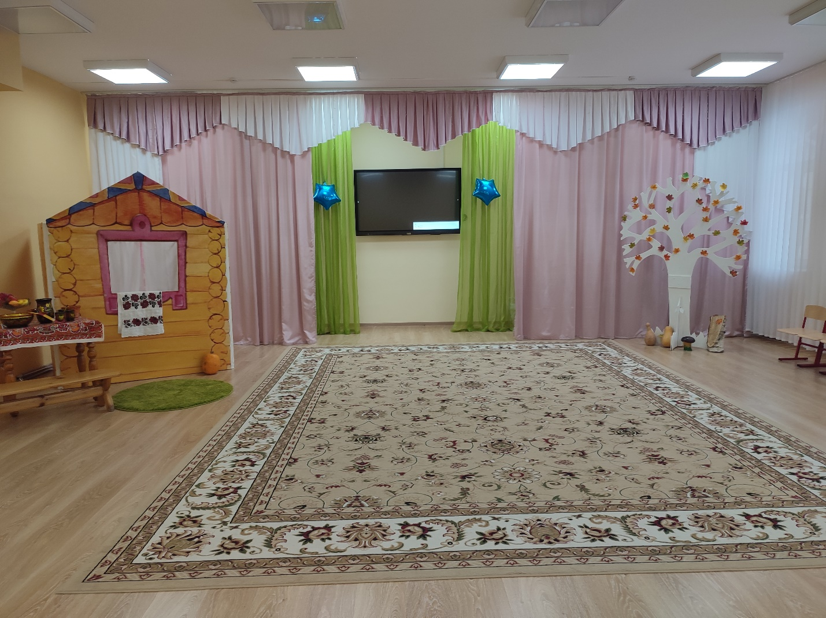

Оснащение музыкального зала
Инструмент
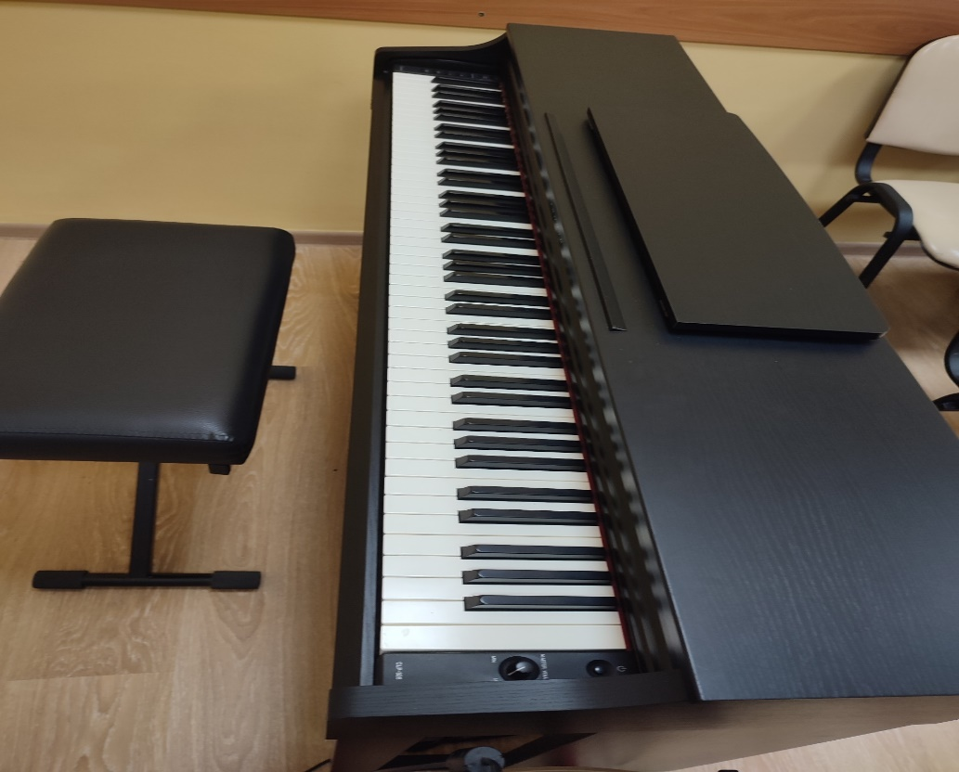

Музыкальная колонка
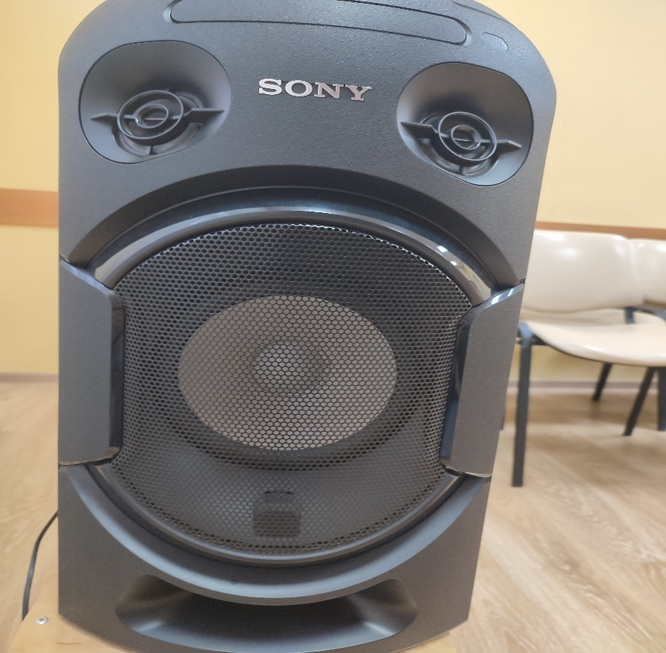
Ноутбук
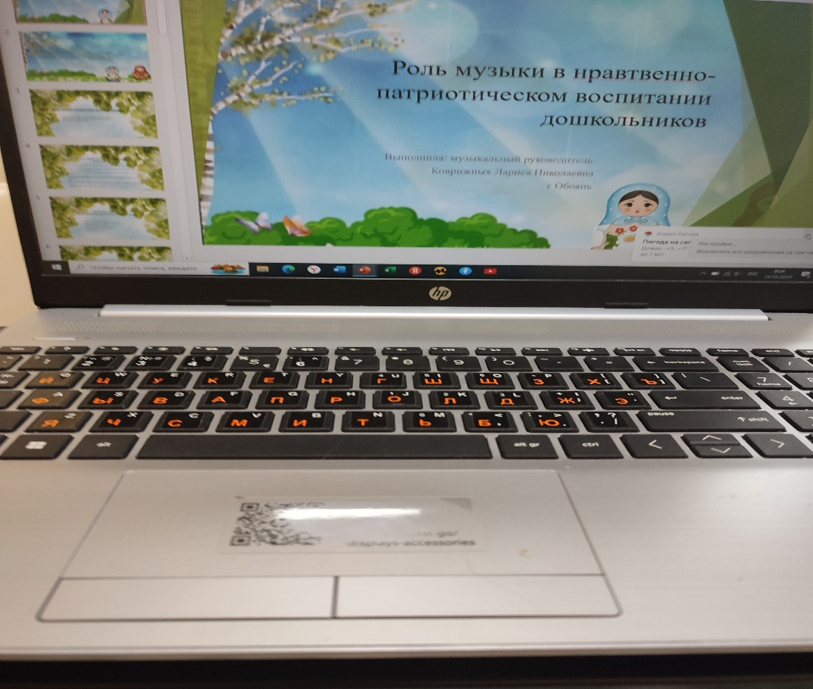

Интерактивная доска.
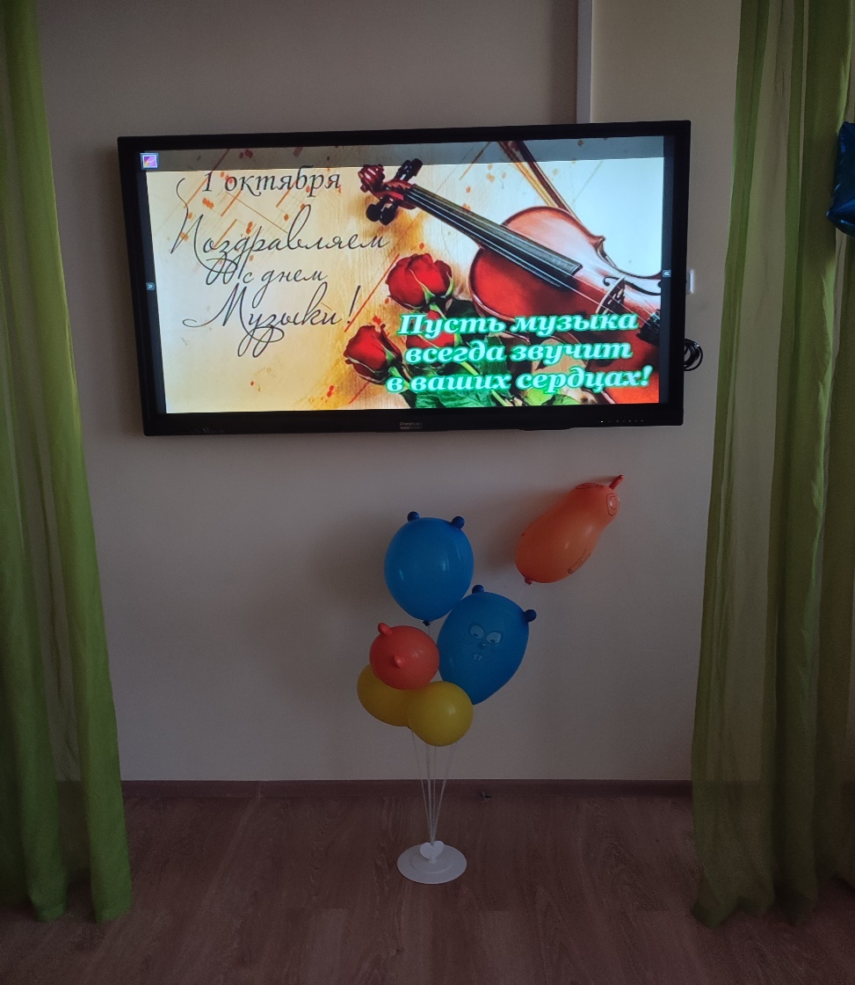
Оборудование зала многофункционально.
Театральные ширма
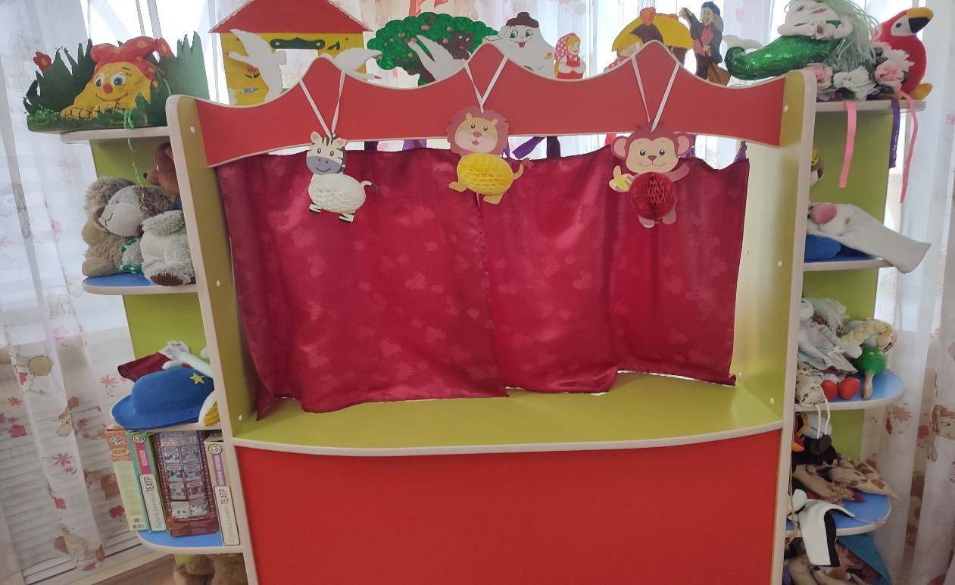

Домик.
Самодельные декорации для театрализованной деятельности
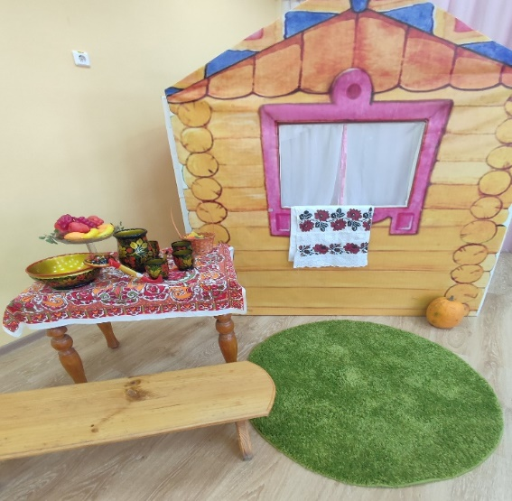

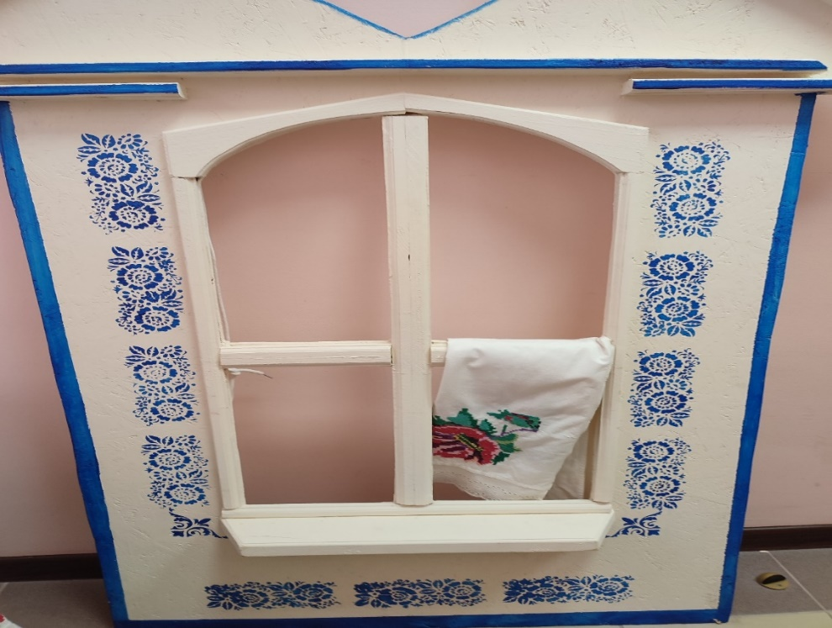

Печка
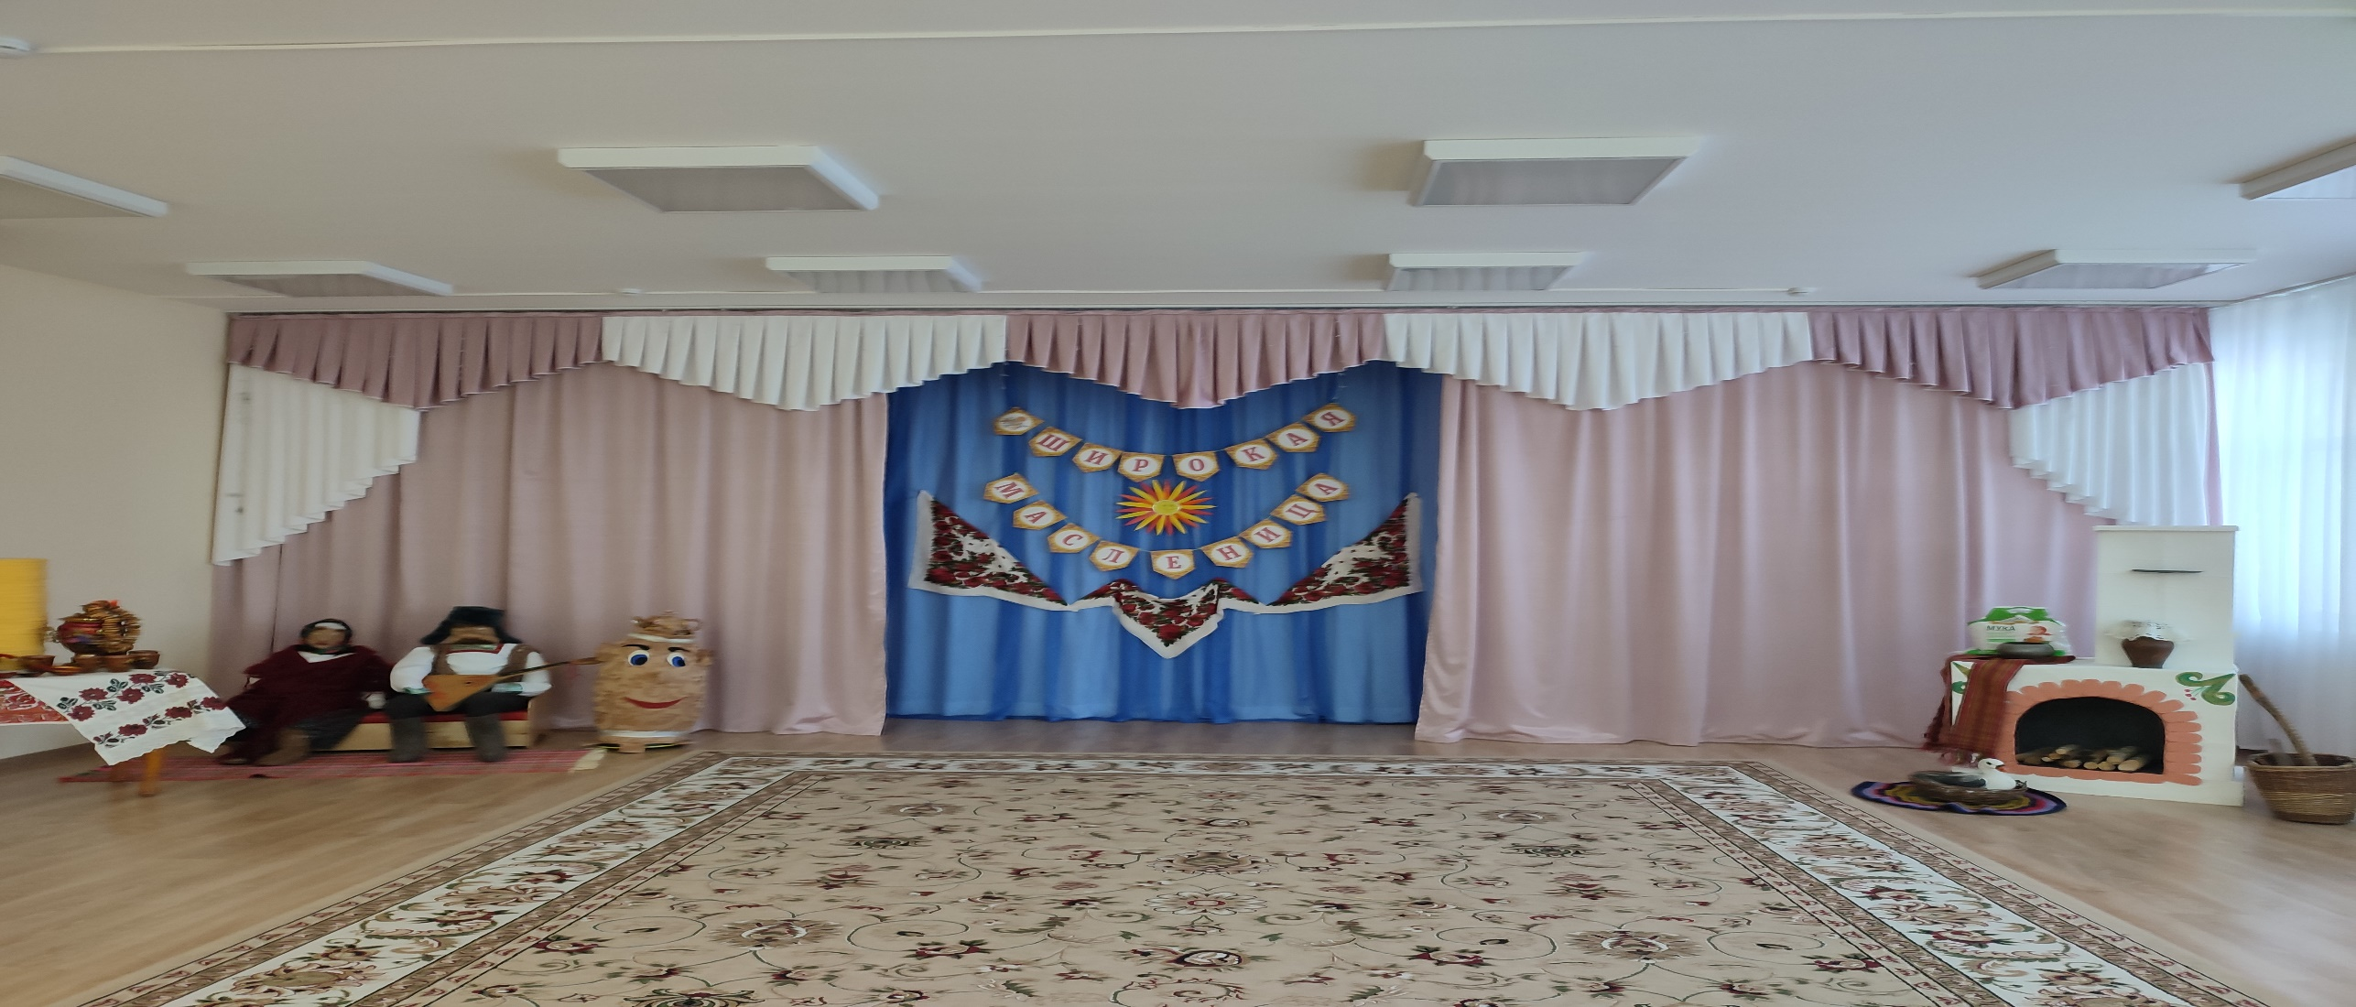

Оформление зала
Большое внимание уделяется оформлению зала для каждого праздничного мероприятия.
Осенины
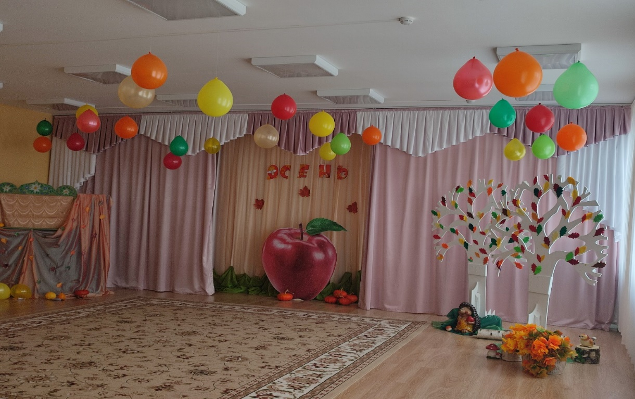

Новый год

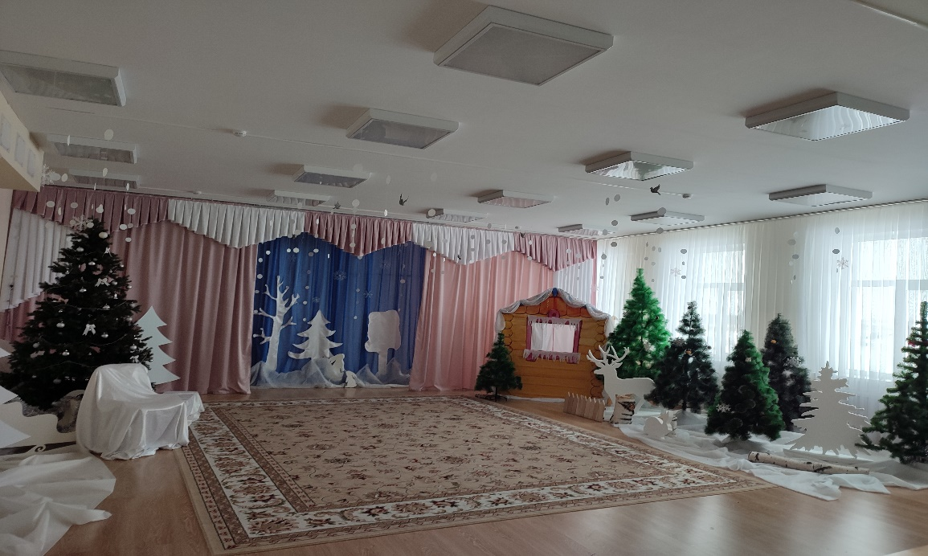

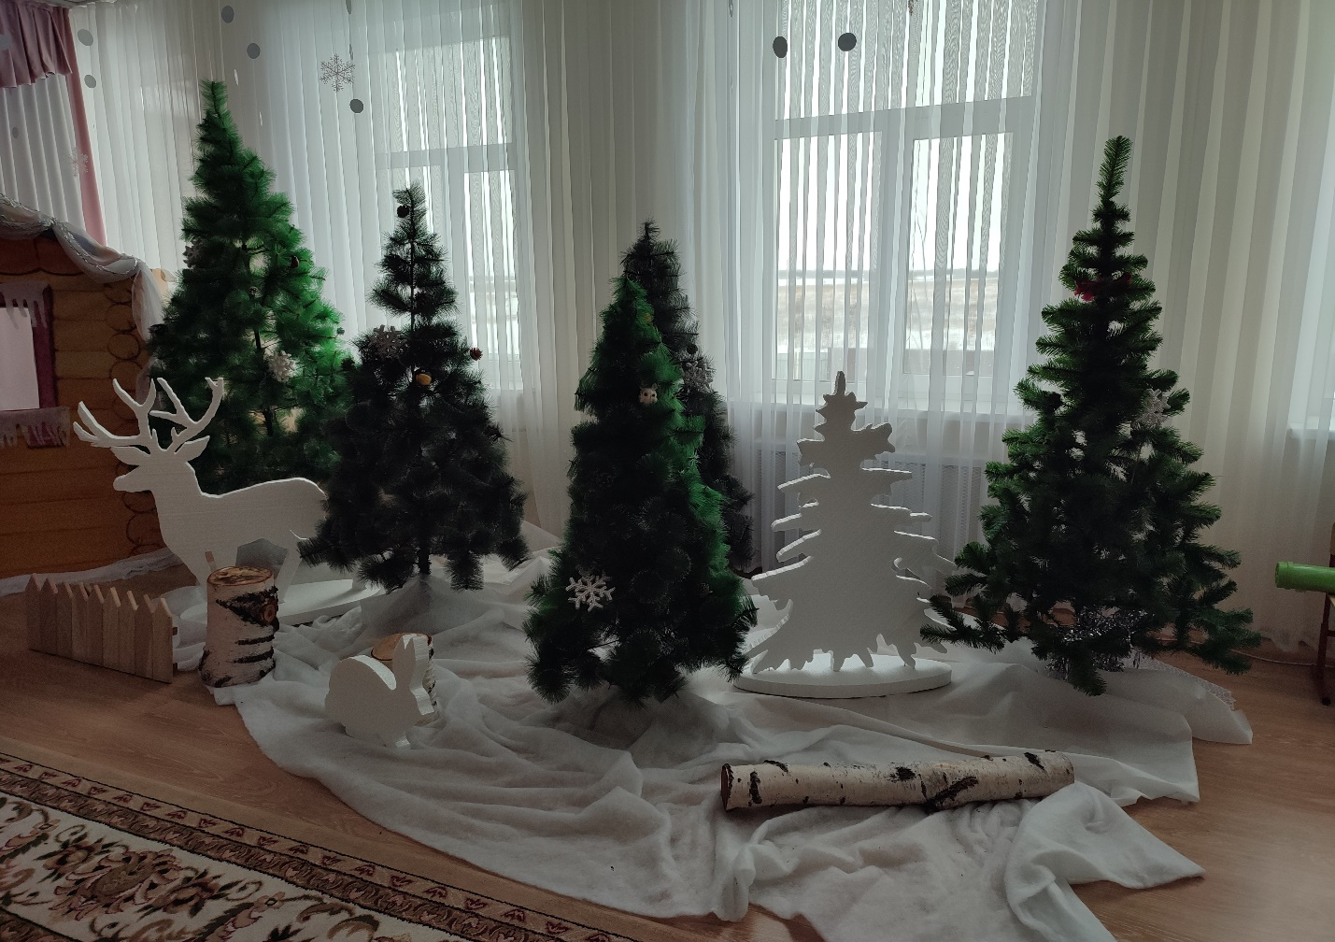
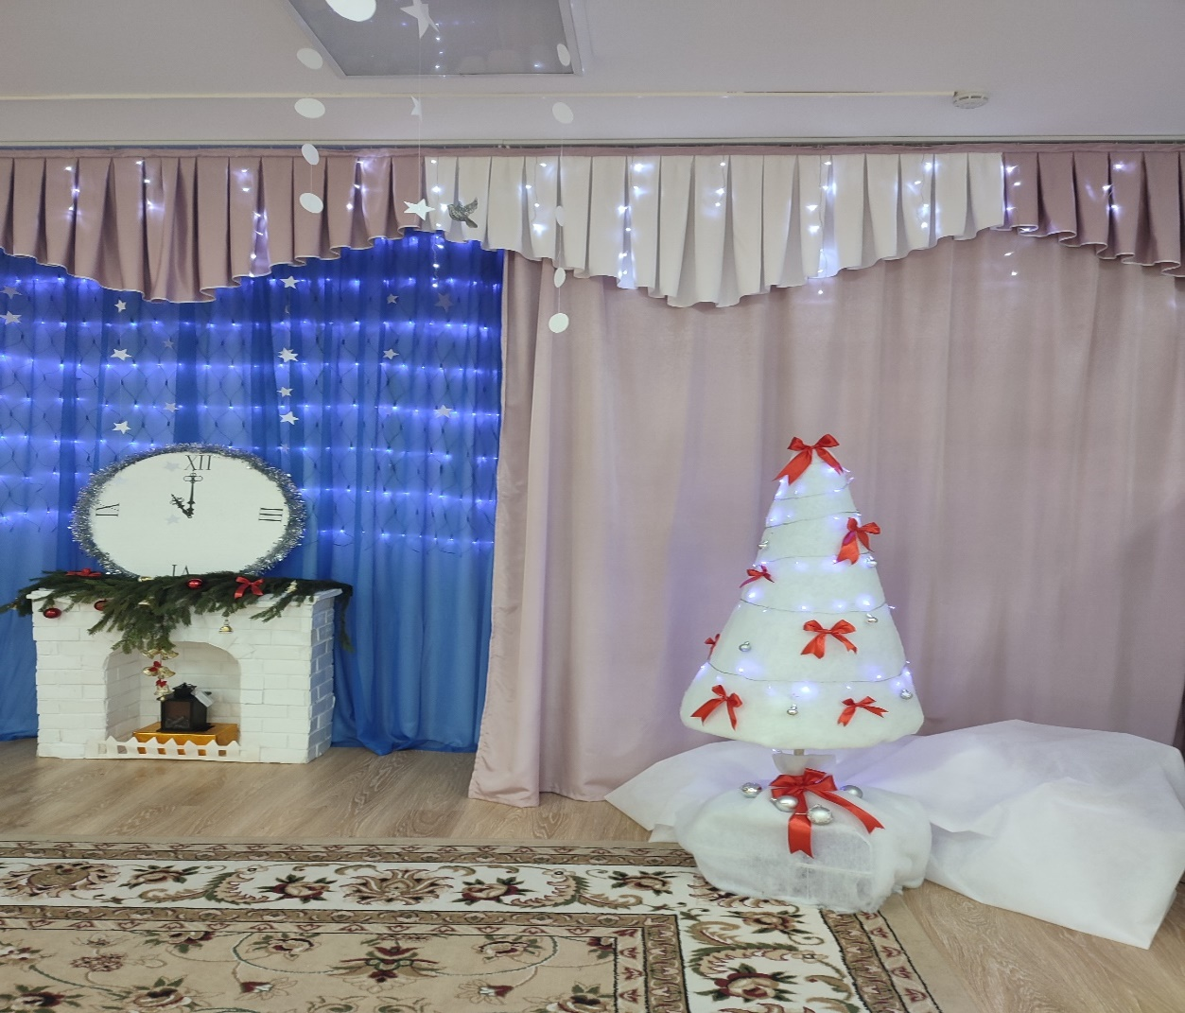
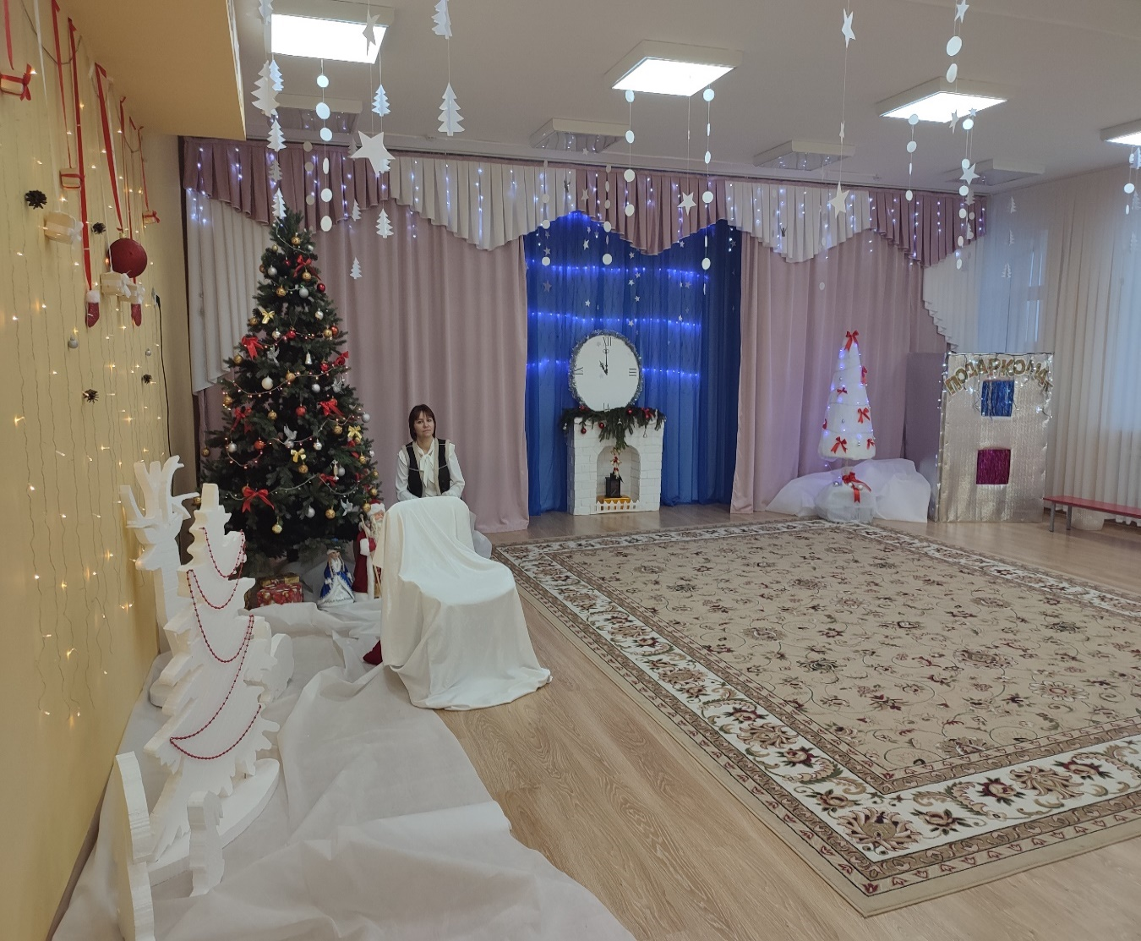
Масленица

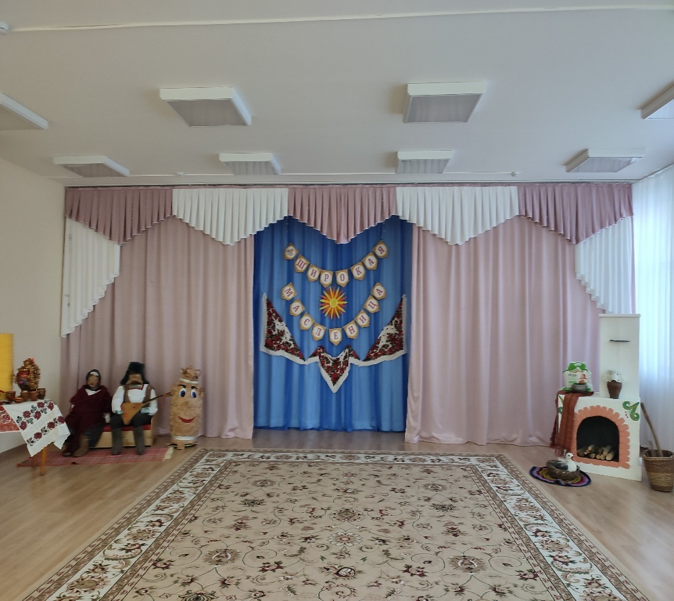

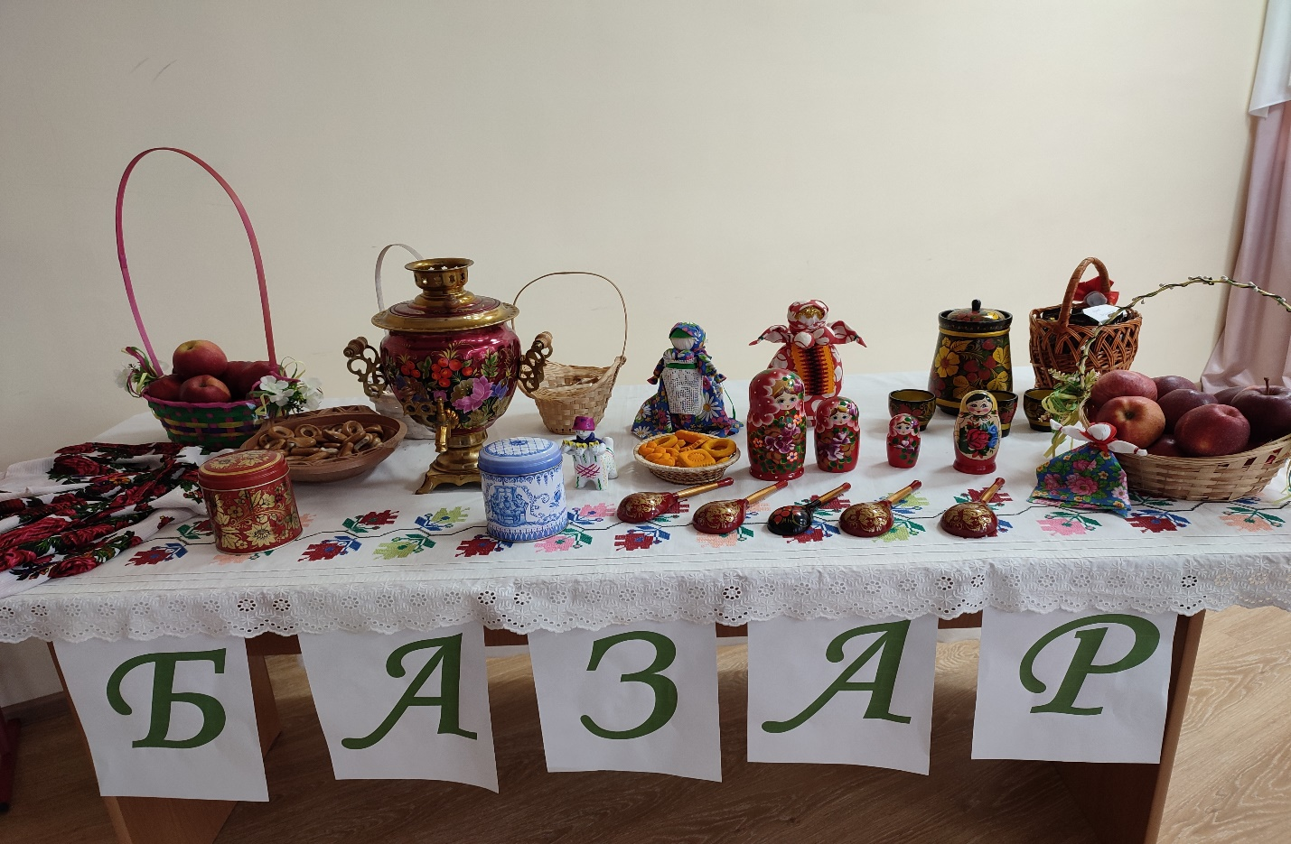
Международный женский день

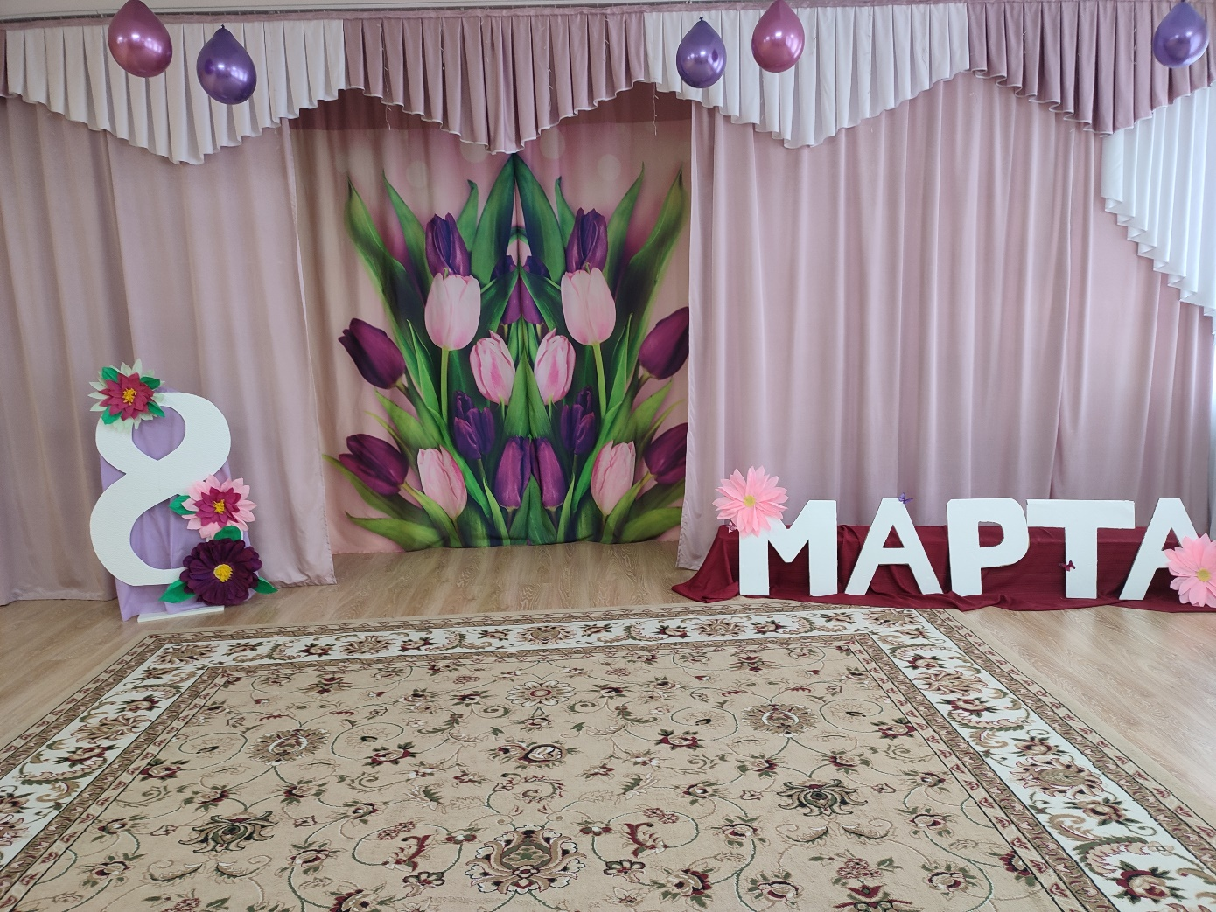
Троица
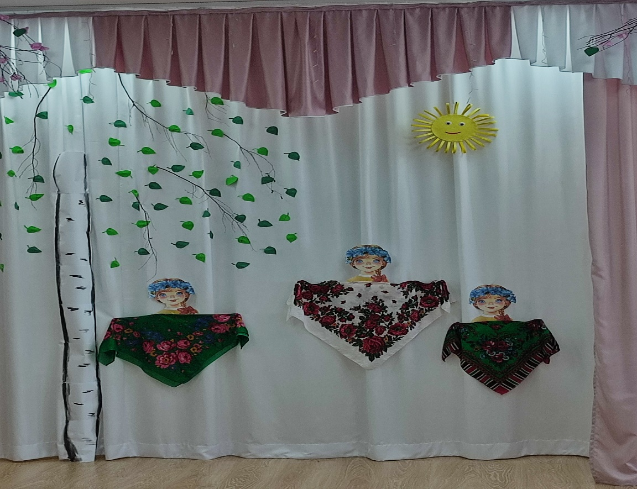

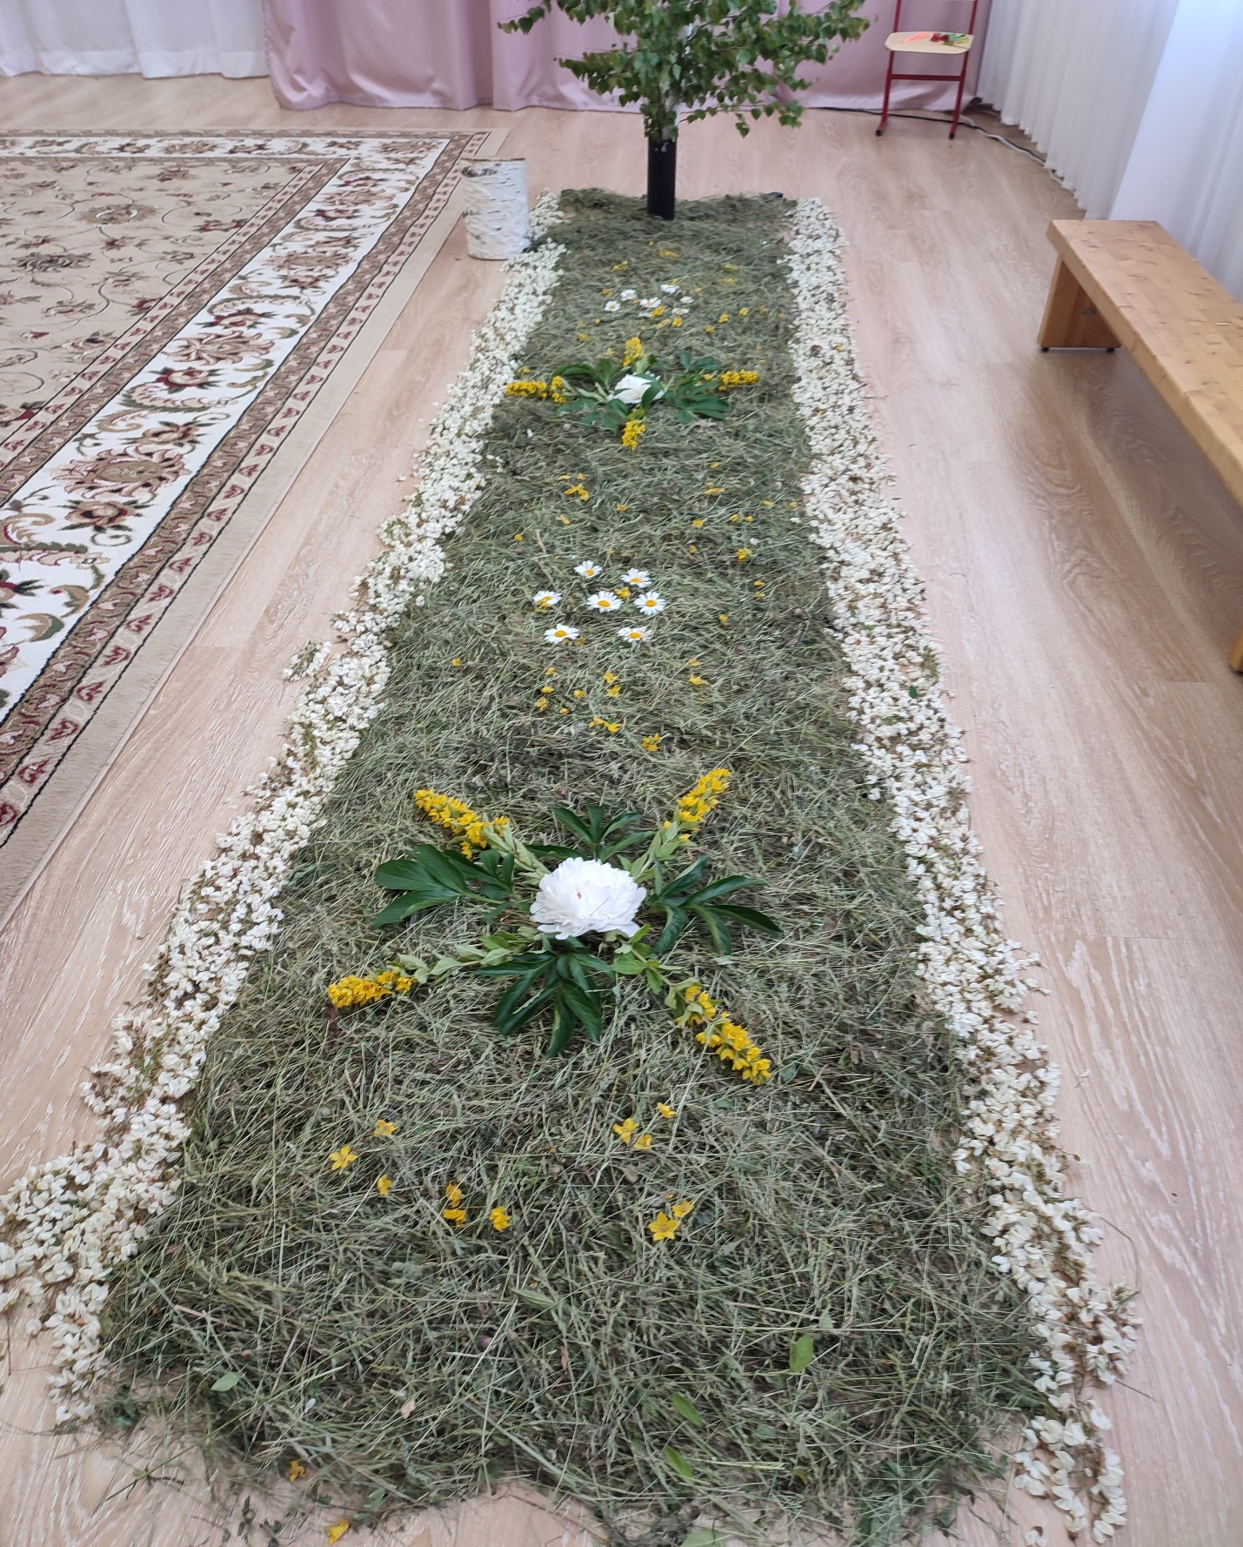

Оснащение процесса музыкального воспитания.
Для развития детского музыкального творчества имеется большое количество наглядных пособий, атрибутов и оборудования.

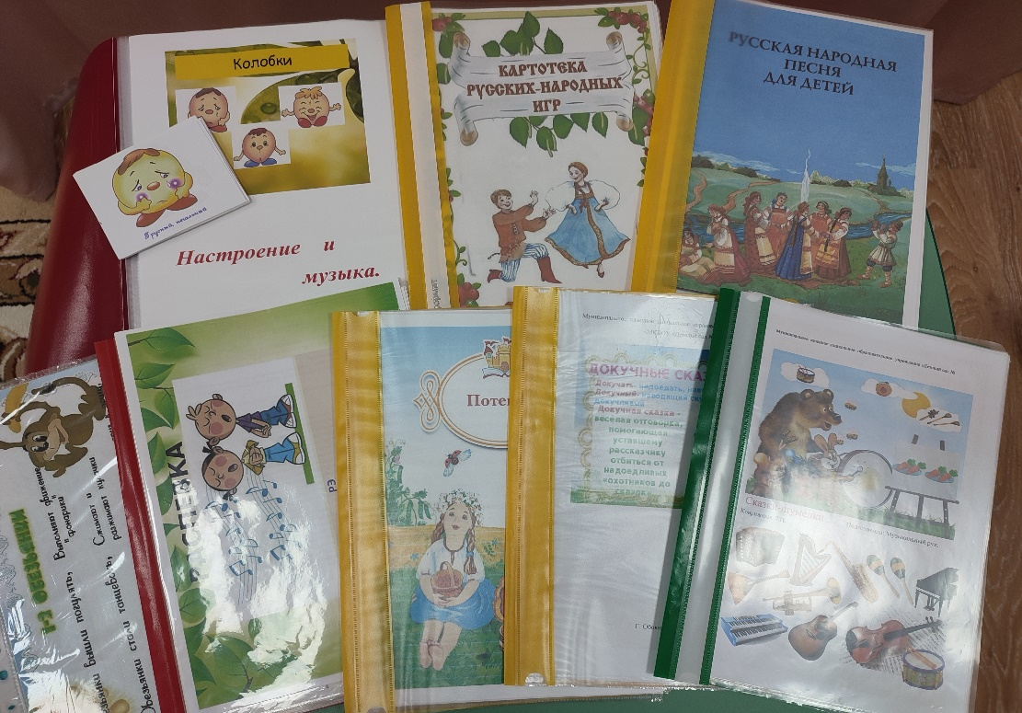
Музыкально-дидактические игры.
Педагогическая ценность музыкально-дидактических игр заключается в том, что они открывают перед ребенком путь применения полученных знаний и навыков в повседневной жизни. Изготовлены и успешно используются различные игры.
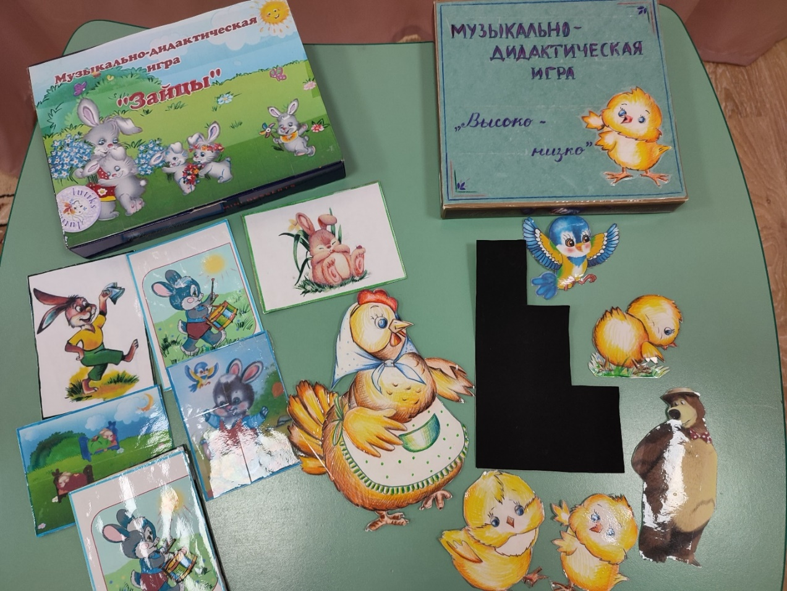

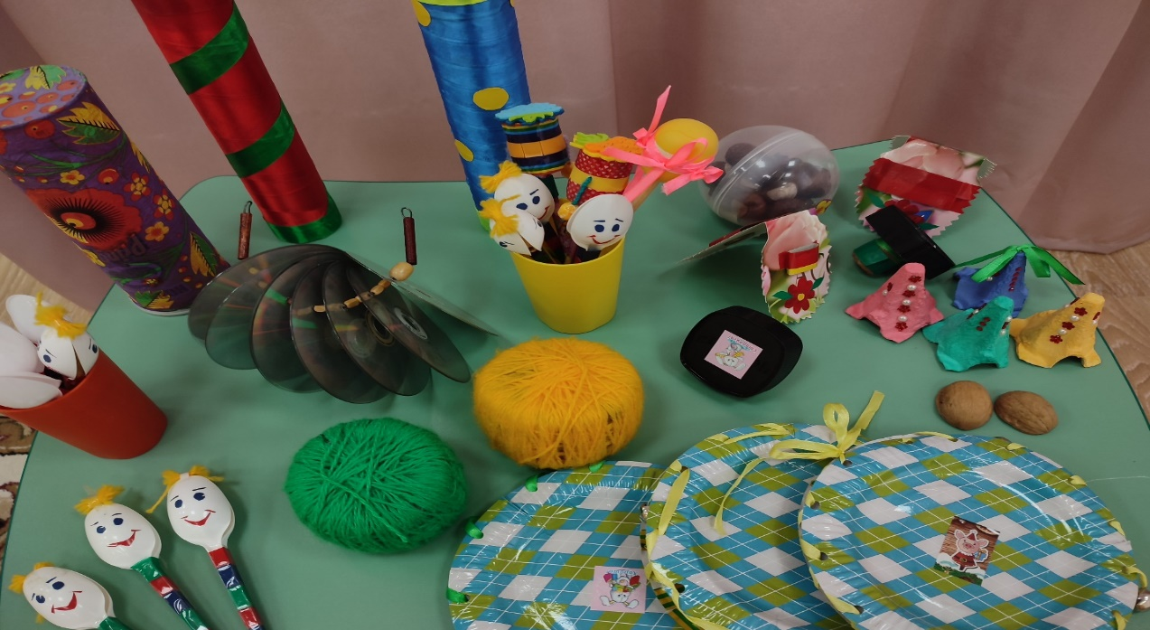

Музыкально-дидактические пособия
Лепбук

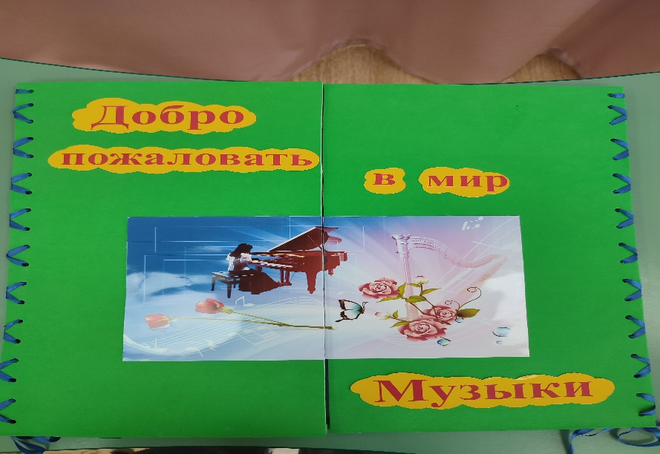

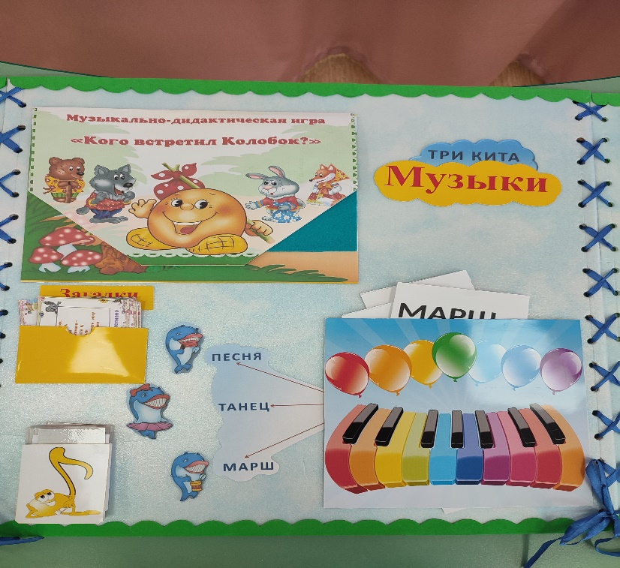
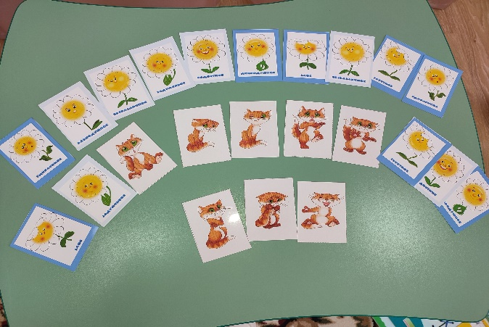
Настроение в музыке

Третий лишний
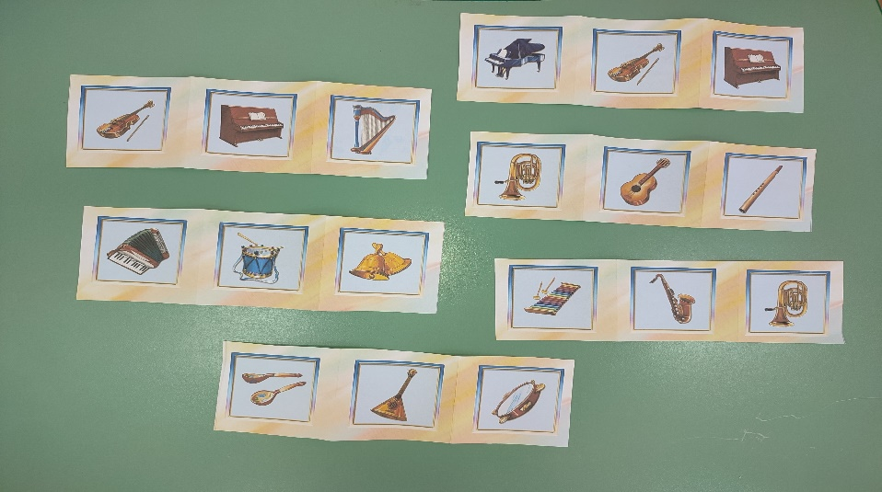

Жанры в музыке, ритмы, куда покатился колобок…
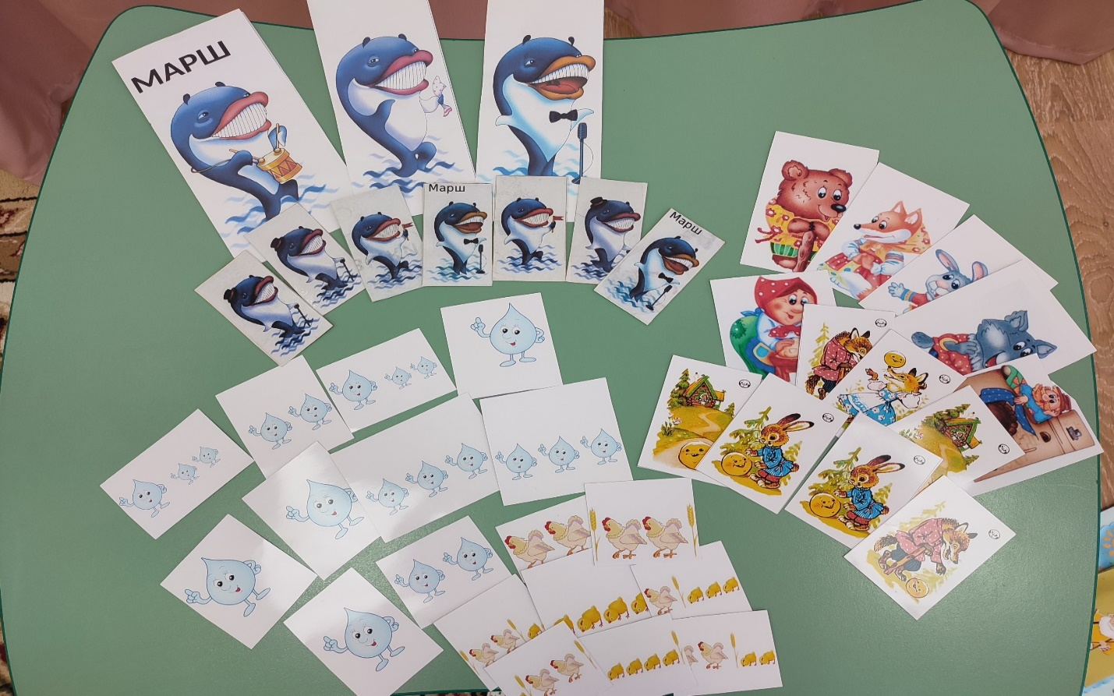
Музыкальный уголок

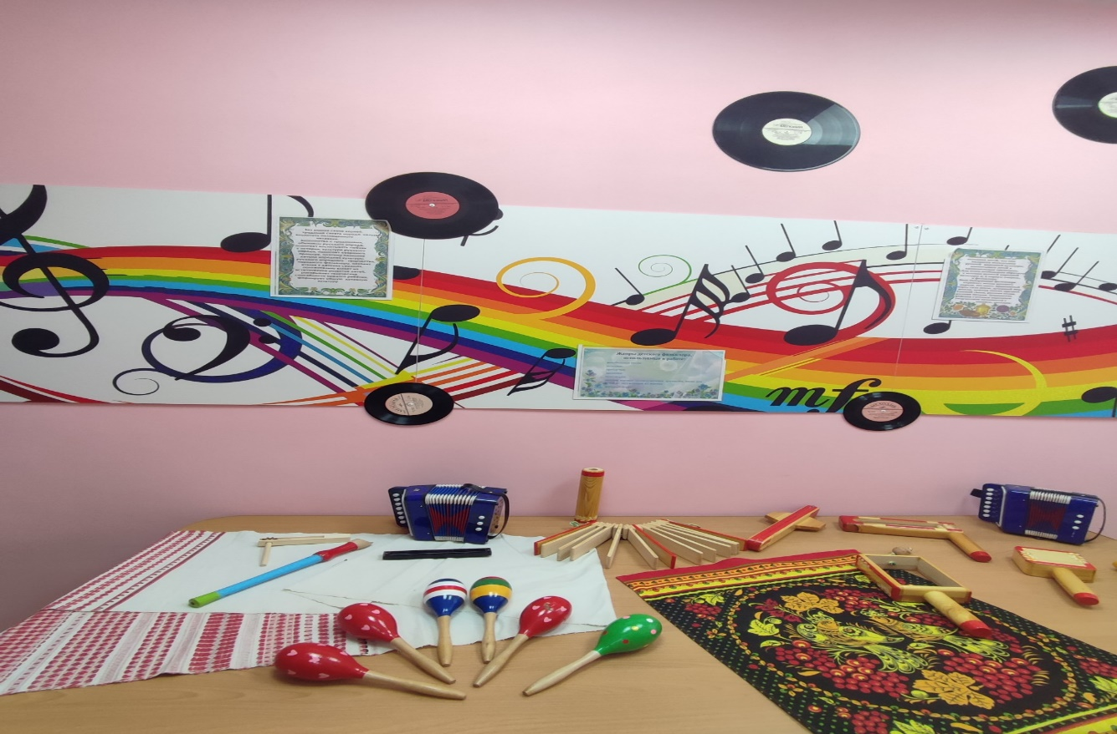

В каждой группе оборудована зона по музыкальной и театрализованной деятельности, которые успешно используются детьми в их самостоятельных и специально организованных музыкально-творческих проявлениях. Созданная в нашем дошкольном учреждении музыкальная предметно-пространственная развивающая среда помогает развитию творческих способностей, воспитанию эстетического отношения к окружающему миру, пониманию детьми прекрасного.
Соответствует возрастным особенностям и интересам детей. Способствует поддержанию эмоционального благополучия и возможности реализации каждого ребенка в различных видах творческой деятельности.

